ΔΗΜΟΣ ΗΛΙΔΑΣ

ΔΙΕΥΘΥΝΣΗ ΔΙΟΙΚΗΣΗΣ & ΠΡΟΝΟΙΑΣ

ΜΕΛΕΤΗ ΠΑΡΟΧΗΣ ΥΠΗΡΕΣΙΑΣ

Δ6-19/2025

Τίτλος υπηρεσίας : ΣΥΝΤΗΡΗΣΗ – ΥΠΟΣΤΗΡΙΞΗ ΣΥΝΟΛΟΥ ΕΞΟΠΛΙΣΜΟΥ ΠΛΗΡΟΦΟΡΙΚΗΣ & ΕΦΑΡΜΟΓΩΝ ΛΟΓΙΣΜΙΚΟΥ ΤΟΥ ΔΗΜΟΥ ΗΛΙΔΑΣ ΓΙΑ 2 ΕΤΗ
Φορέας υπηρεσίας : ΔΗΜΟΣ ΗΛΙΔΑΣ
Προϋπολογισμός : #84.400,00# €
CPV : 50312600-1

ΠΕΡΙΕΧΟΜΕΝΑ
- Τεχνική έκθεση
- Τεχνική περιγραφή
- Ενδεικτικός προϋπολογισμός
- Συγγραφή υποχρεώσεων

ΔΗΜΟΣ ΗΛΙΔΑΣ  ΔΙΕΥΘΥΝΣΗ ΔΙΟΙΚΗΣΗΣ & ΠΡΟΝΟΙΑΣ | ΦΟΡΕΑΣ : ΔΗΜΟΣ ΗΛΙΔΑΣ  Τίτλος υπηρεσίας : Συντήρηση – Υποστήριξη συνόλου εξοπλισμού πληροφορικής & εφαρμογών λογισμικού του Δήμου Ήλιδας για 2 Έτη
ΤΕΧΝΙΚΗ ΕΚΘΕΣΗ

Για την απρόσκοπτη λειτουργία του πληροφοριακού εξοπλισμού και των εφαρμογών λογισμικού του Δήμου Ήλιδας είναι απαραίτητη η διενέργεια Ηλεκτρονικού Διαγωνισμού για δύο (2) έτη, για την ανάθεση σε εξωτερικούς συνεργάτες την υπηρεσία: Συντήρηση – Υποστήριξη συνόλου εξοπλισμού πληροφορικής & εφαρμογών λογισμικού του Δήμου Ήλιδας για 2 Έτη(24 Μήνες). Η συγκεκριμένη περιλαμβάνει τις ακόλουθες επιμέρους ομάδες υπηρεσίας:
- ΟΜΑΔΑ Α: Συντήρηση - Υποστήριξη Μηχανογραφικών Εφαρμογών Λογισμικού SingularLogic & Κεντρικού Δικτυακού Εξοπλισμού, Εξυπηρετητών και Κεντρικών Εφαρμογών λογισμικού
- ΟΜΑΔΑ Β: Συντήρηση - Υποστήριξη Ασυρμάτου Δικτύου
- ΟΜΑΔΑ Γ: Επισκευή Σταθμών Εργασίας

Ο προϋπολογισμός δαπάνης της υπηρεσίας ανέρχεται, μαζί με το ΦΠΑ, στο ποσό των € 84.400,00 συνολικά για 2 έτη (24 μήνες). Για την υλοποίηση της υπηρεσίας έχουν εγγραφεί οι σχετικές πιστώσεις στον προϋπολογισμού του Δήμου Ήλιδας για το έτος 2025 και αντίστοιχα θα εγγράφουν αναλογικά οι απαιτούμενος πιστώσεις στους προϋπολογισμούς των ετών 2026 και 2027.
Ο ανωτέρω προϋπολογισμός προτείνεται να εκτελεστεί κατά τμήματα για την εξασφάλιση της απρόσκοπτης λειτουργίας του Πληροφοριακού Συστήματος του Δήμου και της εύρυθμης λειτουργίας του δήμου. Συγκεκριμένα για το διάστημα των 4 μηνών και μέχρι την ολοκλήρωση του Ηλεκτρονικού Διαγωνισμού για την ανάδειξη του αναδόχου, δεδομένου ότι συμπίπτει με την λήξη του έτους και την έναρξη του νέου προϋπολογισμού κατά το νέο έτος (2026), δύναται να καλυφθεί ένα τμήμα της υπηρεσίας με απευθείας ανάθεση σύμφωνα με την διάταξη: «Παρέκκλιση της Παραγράφου 10 του άρθρου 6 του ν.4412/2016» μια και στον ανωτέρω δαπάνη ισχύουν οι κάτωθι προϋποθέσεις:
- Η καθαρή αξία(14.066,67 €) του τμήματος (4 μήνες) της ανωτέρω υπηρεσίας είναι μικρότερη από 80.000,00 € και
- Η συνολική αξία του τμήματος (4 μήνες) η οποία είναι 14.066,67 € της απευθείας ανάθεσης δεν υπερβαίνει το 20% της συνολικής αξίας (84.400,00 € * 20% = 16.880,00 € ).
Επίσης το συνολικό ποσό των αναθέσεων για την συγκεκριμένη υπηρεσία, που θα πραγματοποιηθούν εντός του 2025, δεν θα υπερβαίνει το ποσό των 37.200,00 € με Φ.Π.Α. 24%, αφού το ΤΜΗΜΑ Α προϋπολογίζεται σε 1.271,78 € με Φ.Π.Α. < 37.200,00 € με Φ.Π.Α. 24%.
Παρακάτω ακολουθεί ενδεικτική κατανομή του προϋπολογισμού αν οι νέες συμβάσεις ξεκινήσουν 20/12/2025 ( λήξη τρέχουσας σύμβασης 19/12/2025). Οι απαιτούμενες πιστώσεις κατανέμονται για 24 μήνες ως εξής.:

 |  | Τμήμα Α  Απευθείας Ανάθεση  για 4 Μήνες |  | Τμήμα Β  Ανοικτός Ηλεκτρονικός Διαγωνισμός  για 20 Μήνες
ΚΑ | Τίτλος ΚΑ | Προϋπολογισμός 2025 (11 Ημέρες-Από 20/12/2025 έως 31/12/2025) | Υπόλοιπο 4 Μηνών εντός 2026 (3 Μήνες & 20 Ήμερες) | Υπόλοιπο Προϋπολογισμού 2026 (8 Μήνες & 20 Ήμερες) | Κατανομή Προϋπολογισμού για 2027 (11 Μήνες & 18 Ημέρες) | Σύνολο Προϋπολογισμού για 24 Μήνες
10.6266.90 | Υποστήριξη λειτουργίας και δικαίωμα χρήσης βελτιωμένων εκδόσεων μηχανογραφικών προγραμμάτων | 753,42 € | 7.579,91 € | 17.420,09 € | 24.246,58 € | 50.000,00 €
10.6262.05 | Υποστήριξη Ασυρμάτου Δικτύου | 376,71 € | 3.789,95 € | 8.710,05 € | 12.123,29 € | 25.000,00 €
10.6264.14 | Συντήρηση και Επισκευή Ηλεκτρονικών Υπολογιστών Διοικητικών Υπηρεσιών | 141,64 € | 1.425,02 € | 3.274,98 € | 4.558,36 € | 9.400,00 €
 | Σύνολα | 1.271,78 € | 12.794,89 € | 29.405,11 € | 40.928,22 € | 84.400,00 €

Η παροχή της υπηρεσίας θα γίνει σύμφωνα με τις διατάξεις
α) τις διατάξεις του Ν. 4412/2016
β) τις διατάξεις του άρθρου 209 του Ν.3463/2006

Αμαλιάδα 02/12/2025
Ο Συντάξας  Ζαφειρόπουλος Διονύσιος  Μηχανικός Πληροφορικής ΠΕ11 | Η Θεωρήσασα  Ανδριοπούλου Αθανασία  Διευθύντρια Διοίκησης & Πρόνοιας

ΔΗΜΟΣ ΗΛΙΔΑΣ  ΔΙΕΥΘΥΝΣΗ ΔΙΟΙΚΗΣΗΣ & ΠΡΟΝΟΙΑΣ | ΦΟΡΕΑΣ : ΔΗΜΟΣ ΗΛΙΔΑΣ  Τίτλος υπηρεσίας : Συντήρηση – Υποστήριξη συνόλου εξοπλισμού πληροφορικής & εφαρμογών λογισμικού του Δήμου για 2 Έτη

ΤΕΧΝΙΚΗ ΠΕΡΙΓΡΑΦΗ

ΟΜΑΔΑ Α: Συντήρηση - Υποστήριξη Μηχανογραφικών Εφαρμογών Λογισμικού SingularLogic & Κεντρικού Δικτυακού Εξοπλισμού, Εξυπηρετητών και Κεντρικών Εφαρμογών λογισμικού

Η συγκεκριμένη υπηρεσία περιλαμβάνει 2 επιμέρους υπηρεσίες:
- Συντήρηση - Υποστήριξη Μηχανογραφικών Εφαρμογών Λογισμικού SingularLogic και Λοιπών Εφαρμογών
- Συντήρηση - Υποστήριξη Κεντρικού Δικτυακού Εξοπλισμού, Εξυπηρετητών και Κεντρικών Εφαρμογών λογισμικού

Παρακάτω ακολουθεί η ανάλυση της κάθε υπηρεσίας:

- Συντήρηση - Υποστήριξη Μηχανογραφικών Εφαρμογών Λογισμικού SingularLogic και Λοιπών Εφαρμογών Λογισμικού
Ο Δήμος Ήλιδας διαθέτει πληροφοριακό σύστημα μηχανογράφησης το οποίο εξυπηρετεί τα περισσότερα τμήματα/υπηρεσίες του δήμου και μέσω του οποίου παρέχονται λειτουργίες όπως λογιστήριο, ταμείο, ύδρευση-αποχέτευση, δημοτολόγιο, εκλογικοί κατάλογοι, διαχείριση προσωπικού, μισθοδοσία και άλλες. Το συγκριμένο λογισμικό περιλαμβάνει τις εφαρμογές Genesis και HRMS της εταιρίας SingularLogic καθώς ενώ συνεργάζεται και με επιμέρους εφαρμογές(πχ διαχείριση κοιμητηρίου) οι οποίες συνδέονται με το Genesis. Για την απρόσκοπτη λειτουργία του πληροφοριακού συστήματος μηχανογράφησης, είναι απαραίτητη η ανάθεση σε εξωτερικό συνεργάτη της συγκεκριμένης υπηρεσίας. Επιπλέον ο Δήμος Ήλιδας διαθέτει και επιπλέον λογισμικά όπως η εφαρμογή Ωρωμέτρησης HRMASTER. Η συγκεκριμένη υπηρεσία περιλαμβάνει τα παρακάτω αντικείμενα:
- Την συντήρηση του συνόλου των εγκατεστημένων εφαρμογών λογισμικού για την λειτουργία του συνόλου των Υπηρεσιών του Δήμου Ήλιδας.
- Την εκπαίδευση του προσωπικού του Δήμου για την ορθή λειτουργία των εγκατεστημένων εφαρμογών λογισμικού στις παραπάνω Υπηρεσίες του Δήμου.
Οι παρεχόμενες υπηρεσίες θα πρέπει να είναι αρίστης ποιότητας και κατάλληλες για την βέλτιστη δυνατή λειτουργία του λογισμικού των υπηρεσιών του Δήμου Ήλιδας.

Αναλυτική Περιγραφή Υπηρεσίας

  - Υποστήριξη Λειτουργίας Εφαρμογών SingularLogic & Λοιπών Εφαρμογών

Αντικείμενο της συγκεκριμένης υπηρεσίας υποστήριξης είναι η παροχή ειδικευμένων υπηρεσιών υποστήριξης του λογισμικού που διαθέτει ο δήμος. Αυτό περιλαμβάνει :
  - την επίλυση τεχνικών ή λειτουργικών προβλημάτων του λογισμικού τα οποία δεν έχουν σχέση με τις δυνατότητες ή κατασκευαστικές δυσλειτουργίες που αφορούν τον κατασκευαστή του λογισμικού
  - την υπόδειξη εναλλακτικών τρόπων αντιμετώπισης προβλημάτων
  - την επαναφορά των δεδομένων ώστε να είναι δυνατή η κανονική λειτουργία των υπηρεσιών του δήμου από αντίγραφα ασφαλείας, για την τήρηση των οποίων την αποκλειστική ευθύνη έχει ο δήμος
  - την μαζική αποκατάσταση των δεδομένων γράφοντας εξειδικευμένο λογισμικό (script)
  - την παραμετροποίηση του λογισμικού σύμφωνα με τις ανάγκες του δήμου
  - την παραμετροποίηση των παραμετρικών εκτυπωτικών σύμφωνα με τις υποδείξεις των υπηρεσιών του δήμου
  - την επίλυση προβλημάτων σε θέματα καθημερινής χρήσης που προέρχονται από εσφαλμένες ενέργειες χρηστών
  - την παροχή οδηγιών στη χρήση του λογισμικού μέσω τηλεφώνου ή με επιτόπια παρουσία έμπειρου συμβούλου
  - την παροχή επιπρόσθετης εκπαίδευσης στους υπαλλήλους του δήμου σε θέματα που αφορούν την χρήση του λογισμικού
  - την παροχή υπηρεσιών τηλεϋποστήριξης μέσω VPN για την άμεση επίλυση προβλημάτων
  - την εγκατάσταση νέων εκδόσεων ή patches που έχει προμηθευτή ο δήμος
  - την παροχή συμβουλευτικών προτάσεων για την αξιοποίηση του υπάρχοντος λογισμικού και την προμήθεια αναγκαίων μηχανογραφικών εφαρμογών.
  - Υποστήριξη στην έκδοση των εκλογικών καταλόγων

  - Παροχή εξελιγμένων χρηματοοικονομικών υπηρεσιών

Επιπλέον στο πλαίσιο εφαρμογής των δημοσιονομικών κανόνων και πρακτικών όπως περιγράφονται στην από 18-11-2012 Πράξη Νομοθετικού Περιεχομένου (ΦΕΚ Α΄ 228 / 18-11-2012) οι Δήμοι αναλαμβάνουν την υποχρέωση ορισμού και τήρησης τριμηνιαίων στόχων εκτέλεσης του προϋπολογισμού τους που εάν δεν επιτευχθούν για δυο συνεχόμενα τρίμηνα με απόκλιση άνω του 10% ο Υπουργός Οικονομικών θα τους ορίσει Επόπτη Οικονομικών Υπηρεσιών. Η παρακολούθηση των οικονομικών μεγεθών της εξέλιξης του προϋπολογισμού, η πρόβλεψη της εξέλιξης του με εξειδικευμένα οικονομικά εργαλεία και η χρηματοοικονομική ανάλυση των οικονομικών μεγεθών του Δήμου κρίνεται επιτακτική. Για την κάλυψη των αναγκών αυτών ο δήμος θα χρειαστεί υποστήριξη για την ανάλυση των οικονομικών μεγεθών που παρακολουθούνται όπως αυτά περιγράφονται στην Πράξη Νομοθετικού Περιεχομένου με ΦΕΚ Α΄ 228 / 18-11-2012. Οι παρεχόμενες υπηρεσίες περιλαμβάνουν πλήρη έλεγχο και ανάλυση των οικονομικών μεγεθών των εσόδων και εξόδων του δήμου, ανάλυση των αιτιών απόκλισης, εάν αυτές υπάρχουν, καθώς επίσης πρόβλεψη της εξέλιξης αυτών σε μηνιαίες, τριμηνιαίες και εξάμηνες χρονικές περιόδους.

- Συντήρηση - Υποστήριξη Κεντρικού Δικτυακού Εξοπλισμού, Εξυπηρετητών και Κεντρικών Εφαρμογών λογισμικού (όπως περιγράφεται στον παρακάτω πίνακα προϋποθέσεων)

Ο Δήμος Ήλιδας θα χρειαστεί υποστήριξη του κεντρικού δικτυακού εξοπλισμού, των εξυπηρετητών και των κεντρικών εφαρμογών πληροφορικής που χρησιμοποιεί, ώστε να αποφευχθούν προβλήματα και δυσλειτουργίες, κατά τη ροή των διαδικασιών που επιτελούνται καθημερινά. Η συγκεκριμένη υπηρεσία περιλαμβάνει την υποστήριξη όλων των Κεντρικών πληροφοριακών υποδομών του Δήμου και ενδεικτικά του κάτωθι εξοπλισμού και λογισμικού:
- Σύγχρονος Εξυπηρετητής (Προμήθεια Δεκέμβριος 2022) με λογισμικό δημιουργίας Εικονικών Μηχανών (HyperV SERVER) ο οποίος περιλαμβάνει τα ακόλουθα:
  - Εξυπηρετητής Domain Name (DC01)
  - Εξυπηρετητής Αρχείων (FS01)
  - Εξυπηρετητής Φιλοξενίας Singular Genesis (GenSRV)
  - Εξυπηρετητής Μισθοδοσίας HRMS, HRMASTER (MisthSRV)
  - Εξυπηρετητής Εφαρμογής Δημοτικού Νεκροταφείο (Cemetery)
  - Εξυπηρετητής Εφαρμογής Μέτρησης Καταμετρητών ΔΕΗ σε δεξαμενές νερού (Energies)
  - Εξυπηρετητής Επίβλεψης Computer Room (Computer Room Monitoring & Alert System)
  - Εξυπηρετητής WIN10 για Απομακρυσμένη Πρόσβαση – Windows 10 (Support Client)
  - Εξυπηρετητής WIN10ZWCAD - Windows 10 (ZWCAD licence server)
- Σύγχρονος Εξυπηρετητής (Προμήθεια Δεκέμβριος 2024) με Αρχιτεκτονική CLUSTER όμοιος με τον αρχικό Server Εικονικών Μηχανών
- Κεντρικός Δικτυακός εξοπλισμός (switches, routers, modems)
- Λειτουργικά συστήματα εξυπηρετητών και εφαρμογές εξυπηρετητών
- Κεντρικό Σύστημα Firewall WatchGuardΜ370 & WatchGuard Firebox T40 στα απομακρυσμένα κτίρια που δεν υπάρχει φυσική σύνδεση
- Κεντρικοποιημένο σύστημα Λήψης Αντιγράφων Ασφαλείας Synology το οποίο τρέχει το λογισμικό Veeam Backup & Replication
- Κεντρικοποιημένο σύστημα Antivirus (Esset Endpoint)
- Επιπλέον προκειμένου να μπορέσει να εξασφαλιστεί η μέγιστη ακεραιότητα του ψηφιακού αρχείου και η απρόσκοπτη λειτουργία του Πληροφοριακού Συστήματος και κατόπιν συστάσεων της της εταιρίας που έχει ορίσει ο Δήμος ως υπεύθυνη ασφαλείας Πληροφορικών Συστημάτων, ο δήμος βρίσκεται σε διαδικασία προμήθειας και εγκατάστασης ενός εντελώς όμοιου εξυπηρετητή εικονικών μηχανών με τον αρχικό όπου θα στηθεί ακριβώς αντίγραφο του αρχικού(Αρχιτεκτονική CLUSTER. Ο ανάδοχος είναι υποχρεωμένος όταν ολοκληρωθεί η προμήθεια και εγκατάσταση να αναλάβει την πλήρη υποστήριξη υλικού και λογισμικού και του συγκεκριμένου εξυπηρετητή.

  - Όσον αφορά το Υλικό (hardware) στα πλαίσια της συγκεκριμένης υπηρεσίας ο ανάδοχος θα πρέπει να προσφέρει:
  - Εξαμηνιαία προληπτική συντήρηση εξοπλισμού με στόχο τον έλεγχο και τη διάγνωση σε αρχικό στάδιο τυχόν ελαττωμάτων ή δυσλειτουργιών του εξοπλισμού και την έγκαιρη αποκατάστασή τους
  - Επιτόπιος έλεγχος καλής λειτουργίας του εξοπλισμού πληροφορικής, Τηλεφωνική υποστήριξη, Επιτόπια εξέταση & αποκατάσταση βλάβης: όπως περιγράφεται στον παρακάτω πίνακα προϋποθέσεων.

  - Όσον αφορά την Υποστήριξη λογισμικού των κεντρικών συστημάτων και δικτυακών συσκευών, στα πλαίσια της συγκεκριμένης υπηρεσίας περιλαμβάνεται:
  - Εγκατάσταση νέων ενημερωμένων εκδόσεων των επιμέρους εφαρμογών
  - Εξαμηνιαίος λεπτομερής έλεγχος χρήσης εφαρμογών και δημιουργούμενων αρχείων
  - Τηλεφωνική υποστήριξη προβλημάτων σε εφαρμογές/ λειτουργικά συστήματα
  - Σύνταξη αναφοράς για προβλήματα που δε μπορούν να επιλυθούν από τον «Ανάδοχο»
  - Υποστήριξη Λειτουργικών Συστήματα των εξυπηρετητών που διαθέτει ο δήμος.
  - Υποστήριξηw Εφαρμογής ESET EndPoint (Cloud έκδοση)

  - Τήρηση/Λήψη Αντιγράφων Ασφαλείας

Στα πλαίσια της υποστήριξης, ο ανάδοχος οφείλει να αναλάβει την διαδικασία Λήψης Αντιγράφων Ασφαλείας σε απόλυτη συμφωνία με την Διαδικασία Προσδιορισμού Αντιγράφων Ασφαλείας και Ανάκτησης Δεδομένων που περιγράφεται στον κανονισμό Ασφαλείας που εγκρίθηκε με την 130-.2023 ΑΔΣ και συγκεκριμένα ο ανάδοχος είναι υπεύθυνος για την λήψη αντιγράφων των ακόλουθων συστημάτων:

    - Επιμέλεια Λήψης Αντιγράφων Ασφαλείας των ακόλουθων συσκευών:
  - Λήψη Αντιγράφου Ασφαλείας ολόκληρου του Image όλων των εξυπηρετητών του Δήμου που βρίσκονται στον Server Εικονικών Μηχανών
  - Λήψη Αντιγράφου Ασφαλείας των ρυθμίσεων των δικτυακών συσκευών Firewall, Switches κτλ

    - Επιμέλεια Λήψης Αντιγράφων Ασφαλείας των προγραμμάτων της Singular(Genesis, HRMS, HRMASTER) στον Backup Server του Δήμου. Αναλυτικά περιλαμβάνονται:
- Ημερήσια τήρηση αντιγράφων ασφαλείας της βάσης δεδομένων του λογισμικού του πληροφοριακού συστήματος (Οικονομική, Πρωτόκολλο, Μητρώα, Μισθοδοσία, Νομικά Πρόσωπα) του ΔΗΜΟΥ με ιστορικότητα τουλάχιστον ενός μήνα (επιπλέον χρονικό διάστημα θα συναποφασιστεί σε συνεννόηση με τον Δήμο Ήλιδας) με δυνατότητας επέκτασής της λήψης αντιγράφων ασφαλείας σε όποια άλλη εφαρμογή κριθεί απαραίτητο από τις υπηρεσίες του Δήμου.
- Ειδικά στην εφαρμογή του Genesis, Τήρηση Ιστορικότητας ώστε να καταγράφονται το είδος της ενέργειας , ο χρήστης , στοιχεία μεταβολής, χρήση και ημερομηνία .
    - Σχήμα λήψης αντιγράφων ασφαλείας
- Το σχήμα λήψης αντιγράφων ασφαλείας (ημερήσιο, εβδομαδιαίο, μηνιαίο, ετήσιο) καθορίζεται στη Διαδικασία Προσδιορισμού Στοιχείων Αντιγράφων Ασφαλείας και Ανάκτησης Δεδομένων σε συνεννόηση με την Αναθέτουσα Αρχή και τον Σύμβουλο Ασφαλείας του δήμου. Αποθηκευτικός χώρος για την αποθήκευση των αντιγράφων ασφαλείας θα διατεθεί από τον Δήμο Ήλιδας.
- Στην παρούσα φάση είναι προγραμματισμένο να λαμβάνεται Backup κάθε βραδύ στις 1.00 πμ με δυνατότητα επαναφοράς 30 ημερών (σημείων λήψης).

    - Επιμέλεια Λήψης Αντιγράφων Ασφαλείας εκτός δικτύου (Offline).
- Το σχήμα λήψης offline αντιγράφων ασφαλείας (ημερήσιο, εβδομαδιαίο, μηνιαίο, ετήσιο) καθορίζεται στη Διαδικασία Προσδιορισμού Στοιχείων Αντιγράφων Ασφαλείας και Ανάκτησης Δεδομένων σε συνεννόηση με την Αναθέτουσα Αρχή και τον Σύμβουλο Ασφαλείας του δήμου.
- Στην παρούσα φάση είναι προγραμματισμένο να λαμβάνεται Offline Backup 2 φορές την εβδομάδα (Τρίτη κ Παρασκευή).

  - Λοιπές Προϋποθέσεις Αναδόχου

Ο Υποψήφιος ανάδοχος θα πρέπει να πληροί τις παρακάτω προϋποθέσεις:

Α/Α | Προδιαγραφή – Περιγραφή | Απαίτηση | Απάντηση | Παραπομπή
1 | Ο Ανάδοχος θα είναι αποκλειστικά υπεύθυνος για τη διαχείριση και την ομαλή & αδιάλειπτη λειτουργία όλων των πληροφοριακών συστημάτων του Δήμου. | ΝΑΙ
2 | Ο Ανάδοχος θα παρέχει υπηρεσίες παραμετροποίησης, συντήρησης, τεχνικής υποστήριξης, όπου και όταν απαιτείται (ενημερώσεις, επιδιορθώσεις, δυσλειτουργίες κ.λπ.) στον υφιστάμενο (Παράρτημα «Α») και στον νέο μηχανογραφικό εξοπλισμό (λογισμικό – υλικό). | ΝΑΙ
3 | Ο Ανάδοχος θα παρέχει υπηρεσίες τεχνικής υποστήριξης μέσω τηλεφωνικής επικοινωνίας ή τηλεδιάσκεψης ή email για τις εργάσιμες ημέρες από 08:00 έως 16:00.  Επίσης, σε περίπτωση κυβερνοεπίθεσης, τεχνικής βλάβης, διακοπής λειτουργίας, δυσλειτουργίας στα πληροφοριακά συστήματα, ο ανάδοχος θα παρέχει τεχνική υποστήριξη με επιτόπου επίσκεψη στις εγκαταστάσεις του Δήμου με απόκριση 2 ωρών από την κλήση. | ΝΑΙ
4 | Η διαδικασία απομακρυσμένης πρόσβασης θα είναι σύμφωνη με τις οδηγίες και την πολιτική ασφαλείας του Δήμου. | ΝΑΙ
5 | Η επικοινωνία και η ενημέρωση του Αναδόχου από τον Δήμο, για οποιοδήποτε θέμα θα πραγματοποιείται μέσω τηλεφώνου ή e-mail. | ΝΑΙ
6 | Ο Ανάδοχος θα διαθέτει κατάλληλα εξειδικευμένο και προκαθορισμένο προσωπικό για την παροχή των υπηρεσιών του στον Δήμο. | ΝΑΙ
7 | Τουλάχιστον ένας (1) εκπρόσωπος από το προκαθορισμένο και εξουσιοδοτημένο προσωπικό του Αναδόχου, θα επισκέπτεται τις εγκαταστάσεις του Δήμου τουλάχιστον δύο (2) φορές την εβδομάδα και για δύο (2) ώρες, για τη διαχείριση και τον έλεγχο λειτουργίας των πληροφοριακών συστημάτων. | ΝΑΙ
8 | Ο Ανάδοχος θα προβαίνει στις παρακάτω ενέργειες:  - Τήρηση ημερολογίου για τα προβλήματα, τις ενέργειες και τα συμβάντα σχετικά με τα πληροφοριακά συστήματα.  - Υποβολή προτάσεων για τη βελτίωση της λειτουργίας και της ασφάλειας των πληροφοριακών συστημάτων.  - Τήρηση λεπτομερούς αρχείου του πληροφοριακού εξοπλισμού και διαγράμματα – τοπολογίες αρχιτεκτονικής του δικτύου.  - Τήρηση αναλυτικής περιγραφής των συστημάτων ασφαλείας.  - Συμμόρφωση με την πολιτική και διαδικασία τήρησης εφεδρικών αντιγράφων ασφαλείας.  - Τήρηση αρχείου τροποποιήσεων των πληροφοριακών συστημάτων. | ΝΑΙ
9 | Ο Ανάδοχος θα παρέχει συμβουλευτικές υπηρεσίες σχετικά με τη βελτίωση της λειτουργίας και της αναβάθμισης του υλικοτεχνικού εξοπλισμού. | ΝΑΙ
10 | Ο Ανάδοχος να διαθέτει πιστοποιητικό ISO 9001:2015 ή άλλο ισοδύναμο ή νεότερο ή ανώτερο, με αντικείμενο σχετικό με το συγκεκριμένο έργο. | ΝΑΙ
11 | Ο Ανάδοχος να διαθέτει πιστοποιητικό ISO 27001:2013 ή άλλο ισοδύναμο ή νεότερο ή ανώτερο, για την ασφάλεια των πληροφοριακών συστημάτων. | ΝΑΙ
13 | Ο Ανάδοχος να έχει ολοκληρώσει μέσα στα δύο (2) τελευταία έτη από την υποβολή της προσφοράς τουλάχιστον τρία (3) ανάλογα έργα πληροφοριακών συστημάτων σε οργανισμούς πρώτου βαθμού τοπικής αυτοδιοίκησης. | ΝΑΙ
14 | Ο Ανάδοχος θα στελεχώσει την ομάδα έργου, όπως περιγράφεται παρακάτω:  - Ελάχιστος αριθμός: τέσσερα (4) άτομα.  - Ως μέλος της Ομάδας Έργου να διατίθεται σε ρόλο Υπευθύνου Έργου (project manager), υπάλληλος ή στέλεχος, με πανεπιστημιακή εκπαίδευση σε θέματα πληροφορικής και επαγγελματική πείρα τουλάχιστον πέντε ετών σε διαχείριση έργων που αφορούν σε έναν ή περισσότερους τομείς σχετικούς με το έργο.  - Να διατεθούν στην Ομάδα Έργου κατ’ ελάχιστον οι κάτωθι ειδικότητες:  - Ένας υπεύθυνος διαχείρισης, σχεδίασης και ανάλυσης πληροφοριακών συστημάτων με πανεπιστημιακή εκπαίδευση σε θέματα πληροφορικής και επαγγελματική πείρα τουλάχιστον τριών ετών στον συγκεκριμένο τομέα.  - Ένας υπεύθυνος διαχείρισης πληροφοριακών συστημάτων με πανεπιστημιακή εκπαίδευση και επαγγελματική πείρα τουλάχιστον τριών ετών στον συγκεκριμένο τομέα.  - Ένας υπεύθυνος Τεχνικής Υποστήριξης. | ΝΑΙ

Ο οικονομικός φορέας οφείλει να αποδείξει την εμπειρία του σε παρόμοιες υπηρεσίες, την τεχνική του κατάρτιση, την οργανωτική του δομή, την επιχειρησιακή του ετοιμότητα, την οικονομική του επιφάνεια, ώστε να κριθεί άξιος να αναλάβει την ανάθεση της περιγραφόμενης υπηρεσίας. Για το λόγο αυτό οι οικονομικοί φορείς θα πρέπει να καταθέσουν και τα ακόλουθα:
- Βεβαίωση απ’ την κατασκευάστρια Εταιρεία του Λογισμικού του Δήμου για παροχή μηχανογραφικών υπηρεσιών (εγκατάστασης, υποστήριξης, παραμετροποίησης, εκπαίδευσης) στις λειτουργικές περιοχές (Οικονομικής Διαχείρισης Εσόδων-Εξόδων, Διοικητικές Υπηρεσίες και Μισθοδοσίας).
- Βεβαιώσεις καλής εκτέλεσης ή αντίγραφα συμβάσεων παρόμοιων έργων Δήμων που διαθέτουν πληροφοριακό σύστημα του ιδίου κατασκευαστή, μέσα στα δύο (2) τελευταία έτη από την υποβολή της προσφοράς για τουλάχιστον τρία (3) ανάλογα έργα πληροφοριακών συστημάτων.
- Υπεύθυνη δήλωση του νόμου Ν1599/86 που να δηλώνουν ότι ο χρόνος που χρειάζεται για να ανταποκριθούν στην on-line ή τηλεφωνική υποστήριξη είναι εντός δέκα (10) λεπτών και στην επιτόπια (on site) υποστήριξη του Δήμου εντός 2 ωρών από την κλήση.
- Υπεύθυνη δήλωση του νόμου Ν1599/86 που να δηλώνουν ότι ο δήμος θα μπορεί να τους καλέσει εκτός του συμφωνηθέντος ωραρίου helpdesk (8:00-16:00) καθώς και κατά την διάρκεια Σαββατοκύριακα σε περιπτώσεις όπου ο δήμος κρίνει ότι έχει παραστεί έκτακτη ανάγκη.
- Ο Ανάδοχος να διαθέτει πιστοποιητικό ISO 9001:2015 ή άλλο ισοδύναμο ή νεότερο ή ανώτερο, για εγκατάσταση, τεχνική υποστήριξη Ηλεκτρονικών υπολογιστών και Περιφερειακών Συστημάτων, παραμετροποίηση και υποστήριξη διαχείρισης λογισμικού.
- Ο Ανάδοχος να διαθέτει πιστοποιητικό ISO 27001:2013 ή άλλο ισοδύναμο ή νεότερο ή ανώτερο, για την ασφάλεια των πληροφοριακών συστημάτων.

ΟΜΑΔΑ B: Συντήρηση - Υποστήριξη Ασυρμάτου Δικτύου (σύμφωνα με τον πίνακα προϋποθέσεων της παρούσας μελέτης και ενδεικτικά όπως αναλύεται παρακάτω)

  - Εισαγωγή
Ο Δήμος Ήλιδας, στα πλαίσια του άρθρου 6 του ν. 4257/2014, έχει αναπτύξει ένα ασύρματο δίκτυο το οποίο προσφέρει στους δημότες του και τους επισκέπτες της πόλης δωρεάν πρόσβαση στο διαδίκτυο. Επιπλέον μέσω του ασυρμάτου δικτύου συνδέονται περιφερειακές υπηρεσίες του Δήμου με το Δημαρχείο (Λαζαράκειο Μέγαρο). Το ασύρματο αυτό δίκτυο έχει αρχίσει και αναπτύσσεται σε ολόκληρη την επικράτεια του Καλλικρατικού Δήμου Ήλιδας με αποτέλεσμα οι απαιτήσεις για τη συντήρηση, την υποστήριξη και τη διαχείρισή του να έχουν αυξηθεί σημαντικά και το Τμήμα Τεχνολογιών Πληροφορικής και Επικοινωνιών να μην μπορεί να ανταπεξέλθει σ’ αυτές. Στην παρούσα μελέτη περιγράφονται οι υπηρεσίες συντήρησης, υποστήριξης και διαχείρισης του ασύρματου δικτύου που θα πρέπει να προσφέρονται από εξωτερικό συνεργάτη έτσι ώστε να διασφαλιστεί η συνέχεια της λειτουργίας του και η προσφορά των υπηρεσιών που παρέχει στους πολίτες. Στο παρακάτω κείμενο θα περιγράφει η υποδομή του ασύρματου δικτύου και θα αναλυθούν οι απαιτήσεις που θα πρέπει να πληρεί ο ανάδοχος και οι υποχρεώσεις που θα πρέπει να αναλάβει για την υποστήριξή του.

  - Περιγραφή ασύρματου δικτύου
Το ασύρματο δίκτυο του Δήμου Ήλιδας χρησιμοποιείτε για την παροχή δωρεάν σύνδεσης στο διαδίκτυο στους πολίτες του δήμου καθώς και σε επισκέπτες. Επίσης χρησιμοποιείτε για την διασύνδεση περιφερειακών υπηρεσιών του Δήμου με το Δημαρχείο (Πρώην Κτίριο ΤΕΙ) προκειμένου να επεκταθεί το δίκτυο δεδομένων ΣΥΖΕΥΞΙΣ του δήμου.
Το ασύρματο δίκτυο ελέγχεται από κατάλληλο λογισμικό ώστε να γίνεται βέλτιστη αξιοποίηση του εύρους ζώνης του δικτύου, έλεγχος της ταχύτητας ανά χρήστη, έκδοση αναφορών/στατιστικών, προβολή κατάστασης δικτύου σε πραγματικό χρόνο κ.α.
Το δίκτυο περιλαμβάνει 2 Κεντρικά Σημεία Διαχείρισης τα οποία βρίσκονται στο Δημαρχείο Αμαλιάδας και στο Δημαρχείο του Πρώην Δήμου Πηνείας, 3 Σταθμούς Αναμετάδοσης και από Σταθμούς Βάσης σε κεντρικά σημεία στα περισσότερα χωριά του Πρώην Δήμου Πηνείας καθώς και σε χωριά της Αμαλιάδας. Το ασύρματο δίκτυο τροφοδοτείτε από 2 ADSL γραμμές ταχύτητας 24 Mbps στο Σιμόπουλο και 1 VDSL 50Mbps στην Αμαλιάδα. Ο ενεργός εξοπλισμός του ασυρμάτου δικτύου είναι εγκατεστημένος στα ακόλουθα σημεία του δήμου:

Εξοπλισμός για Δωρεάν Wifi
- Παραλία Παλούκι
- Αμαλιάδα-Παπαχριστοπούλειος Βιβλιοθήκη
- Σιμόπουλο-Δημαρχείο
- Τοπική Κοινότητα Ανθώνα
- Τοπική Κοινότητα Προδρόμου
- Τοπική Κοινότητα Σκλίβα
- Τοπική Κοινότητα Οινόης (2 Σημεία)
- Τοπική Κοινότητα Μαζαρακίου
- Τοπική Κοινότητα Βουλιαγμένης
- Τοπική Κοινότητα Λαγανά
- Τοπική Κοινότητα Αγ.Ανδρέα
- Τοπική Κοινότητα Ροδιάς
- Τοπική Κοινότητα Εφύρας
- Τοπική Κοινότητα Λουκά
- Τοπική Κοινότητα Αγνάντων
- Τοπική Κοινότητα Αυγής
- Τοπική Κοινότητα Αγραπιδοχωρίου
- Τοπική Κοινότητα Αγίου Δημητρίου
- Τοπική Κοινότητα Καρδαμά
- Τοπική Κοινότητα Κρυονερίου
- Τοπική Κοινότητα Περιστερίου
- Τοπική Κοινότητα Καλύβια
- Τοπική Κοινότητα Αυγείο
- Τοπική Κοινότητα Γαλούπι
- Τοπική Κοινότητα Σωστι
- Τοπική Κοινότητα Κέντρο
- Τοπική Κοινότητα Δαφνιώτισσα
- Τοπική Κοινότητα Αγίου Δημητρίου
- Τοπική Κοινότητα Αγίου Ηλία
- Τοπική Κοινότητα Δάφνης
- Τοπική Κοινότητα Πριναρίου
- Τοπική Κοινότητα Βάλμης
- Τοπική Κοινότητα Κεραμιδιάς

Εξοπλισμός για Ασύρματες Ζεύξεις για Δωρεάν Wifi

- Σιμόπουλο-Σκιαδάς
- Σιμόπουλο-Αγιος Ανδρέας
- Σιμοπουλο-Ανθωνας
- Σιμοπουλο-Προδρομος
- Βουλιαγμενη-Αγιος Αντρεας
- Ροδια-Αγιος Αντρεας
- Μαζαρακι-Αγιος Αντρεας
- Λαγανας-Αγιος Αντρεας
- Αγιος Αντρεας-Εφυρα
- Αυγη-Σκιαδας
- Αγραπιδοχωρι-Σκιαδας
- Προδρομος-Σκλιβα
- Προδρομος-Οινοη
- Σκιαδας-Αγναντα
- Σκιαδας-Πριναρι
- Σκιαδας-Βαλμη
- Σκιαδας-Αγιος Ηλιας
- Σκιαδας-Λουκας
- Σκιαδας-Αυγειο
- Σκιαδας-Κεντρο
- Αγιος Ανδρέας - Ακροποταμιά

Εξοπλισμός για Ασύρματες Ζεύξεις Υπηρεσιών του δήμου
- Πολυχωρος-Φραγκαπήδημα-Γραφείο Κινήσεως-Συνεδριακό
- Ραδιοφωνικός-Ανεμόμυλος
- Ραδιοφωνικός - Κέντρο Κοινότητας
- Φραγκαπήδημα - Βιολογικός
- Φραγκαπήδημα –Υδραγωγείο
- Πολυχωρος-Φραγκαπήδημα-Παλουκι
- Καρδαμάς-Φραγκαπήδημα

Εξοπλισμός Ασύρματου Δικτύου Wifi4EU

- Δημαρχείο (1 Κεραία)
- Πλατεία Αγίου Αθανασίου (2 Κεραίες)
- Πεζόδρομος (2 Κεραίες)
- Δημοτικό Στάδιο (4 Κεραίες)
- Ανεμόμυλος (1 Κεραία)

Παρακάτω ακολουθούν ενδεικτικές εικόνες από το περιβάλλον διαχείρισης των επιμέρους συσκευών του δικτύου καθώς και από τα λογισμικά επισκόπησης του δικτύου.

- Λογισμικό Επισκόπησης Δικτύου Dude(Σταθμοί πρώην Δήμου Πηνείας)

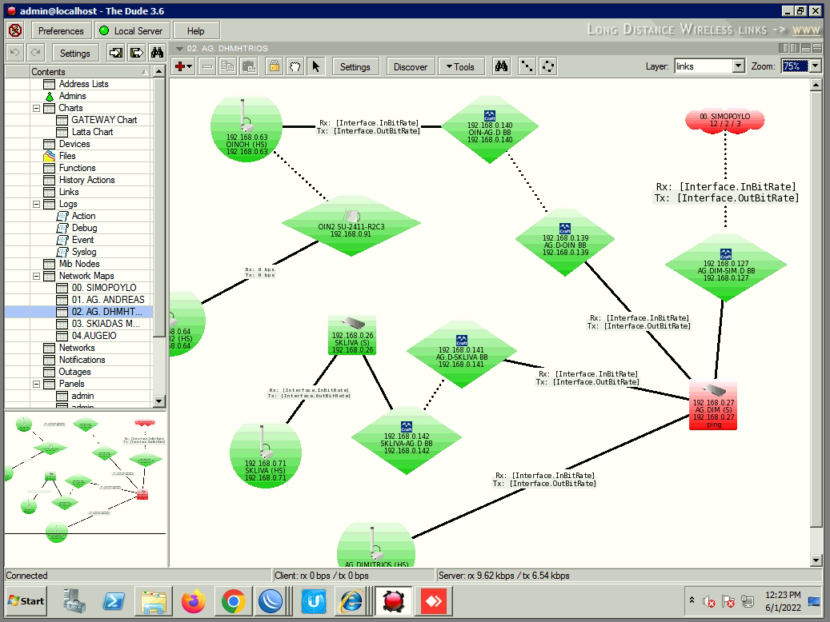

- Κόμβος Σκιαδά

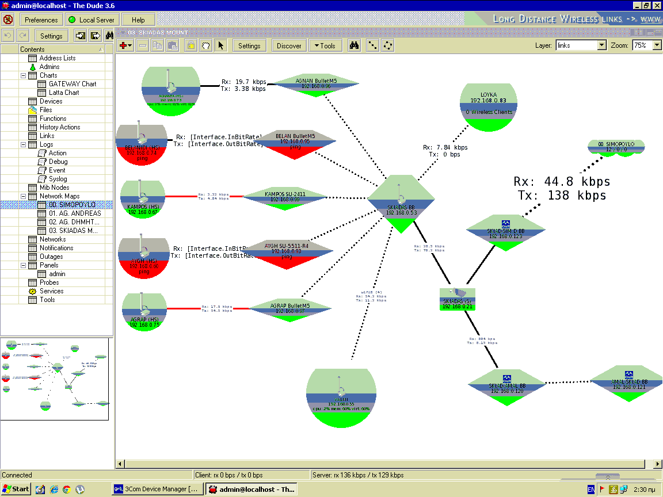

- Λογισμικό Διαχείρισης Κεραιών, Router και Switch Mikrotik

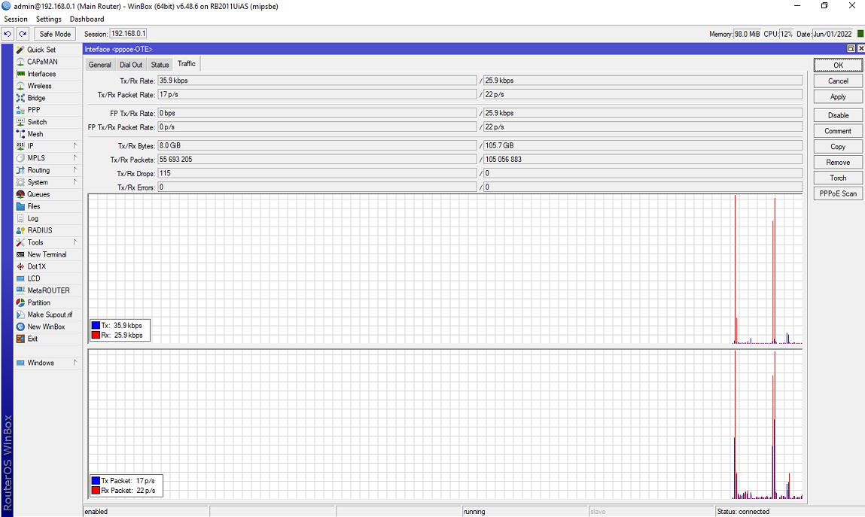

- Λογισμικό Επισκόπησης Δικτύου Wifi4EU

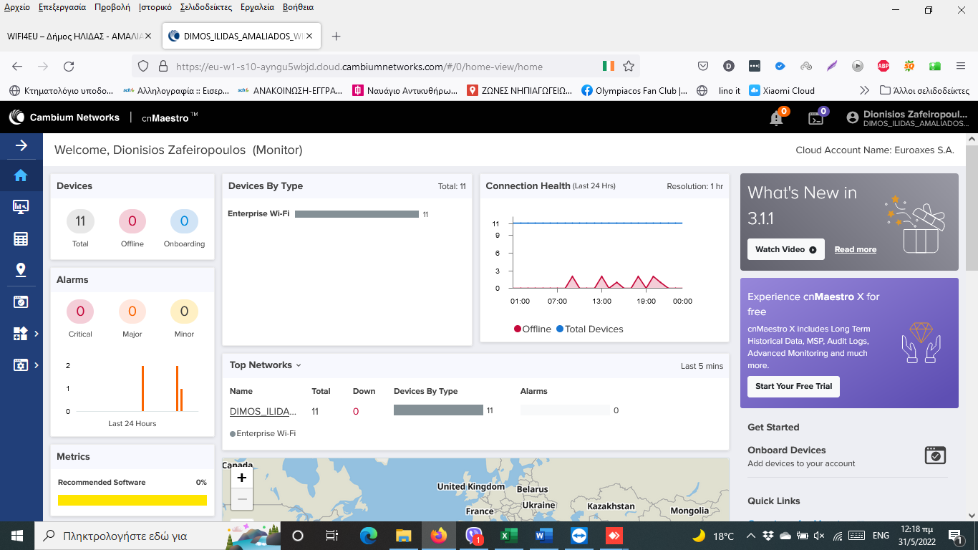

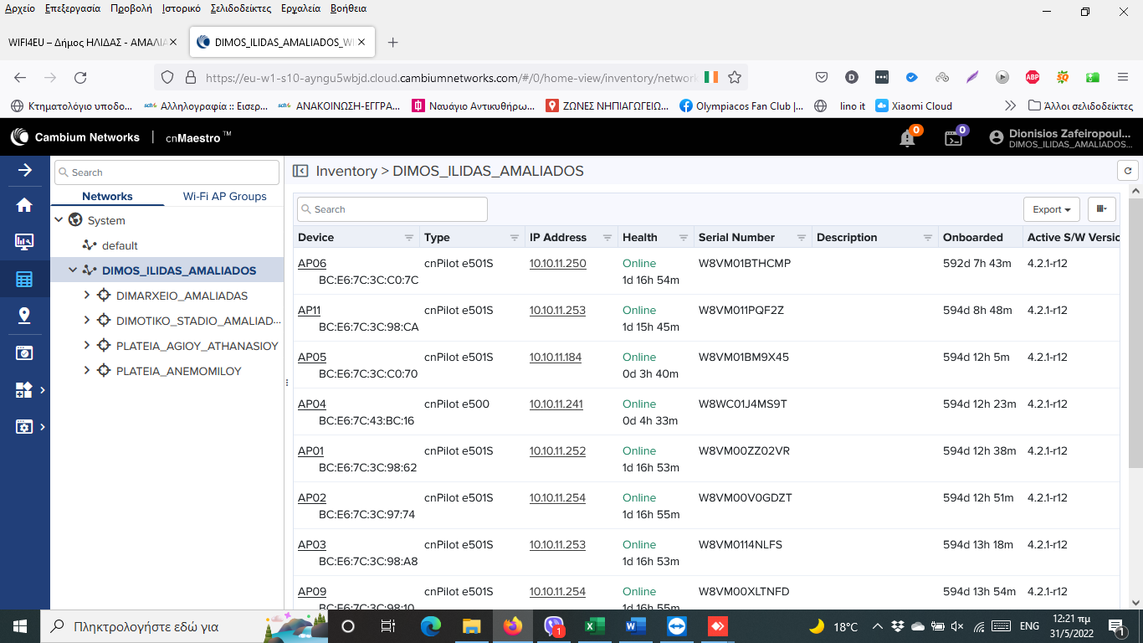

Επιπλέον ο ανάδοχος θα αναλάβει την υποστήριξη του δικτύου Μετεωρολογικών Καμερών καθώς επίσης και των Καμερών που διαθέτει ο Δήμος. Συγκεκριμένα ο Δήμος διαθέτει τις ακόλουθες κάμερες:
- Μετεωρολογικές Κάμερες
  - Κουρούτα
  - Παλούκι
  - Αγραπιδοχώρι
  - Πλατεία Αγίου Αθανασίου (Προσωρινα΄εκτός λειτουργίας)

- Κάμερες Ασφαλείας
  - Διεύθυνση Καθαριότητας (4 Κάμερες)
  - Χώρος Βιολογικού Καθαρισμού (3 Κάμερες)
  - Δημαρχείο Πρώην κτήριο ΤΕΙ (4 Κάμερες)

Τέλος εφόσον χρειαστεί καλαθοφόρο κατά την διάρκεια εγκαταστάσεων /συντηρήσεων των κεραιών και ο Δήμος Ήλιδας αδυνατεί να διαθέσει το δικό του ή δεν επαρκεί το ύψος, ο ανάδοχος θα αναλάβει την κάλυψη εξωτερικού συνεργάτη – Καλαθοφόρο (για έως 5 εγκαταστάσεις ανά έτος).

  - Υπηρεσίες συντήρησης και διαχείρισης του δικτύου

Οι υπηρεσίες υποστήριξης που πρέπει να παρέχονται στο ασύρματο δίκτυο του Δήμου Ήλιδας (είτε από τον ανάδοχο της υποστήριξης, είτε από το Δήμο) αφορούν όλα τα πληροφοριακά συστήματα του Δήμου και ενδεικτικά είναι οι εξής:

- Λειτουργία υπηρεσίας helpdesk για την καταγραφή των προβλημάτων και υποδείξεων από τους χρήστες του δικτύου. Οι χρήστες του δικτύου θα μπορούν να επικοινωνούν με το helpdesk μέσω email και τηλεφώνου και να αναφέρουν τυχόν δυσλειτουργίες του δικτύου. Ο αριθμός που θα καλούν οι χρήστες θα είναι ο 26223605ΧΧ (ή κιν που θα δώσει ο ανάδοχος) που είναι η γραμμή εξυπηρέτησης πολιτών. Οι ώρες λειτουργίας του helpdesk θα είναι 8:00 με 15:00.
- Παρακολούθηση της κατάστασης του ενεργού εξοπλισμού του ασύρματου δικτύου (ασύρματοι κόμβοι, wireless controller, servers, γραμμή internet) και δημιουργία αναφορών, το ελάχιστο περιεχόμενο των οποίων ορίζεται στην Ενότητα 1.6
- Αποκατάσταση της λειτουργίας των ασύρματων κόμβων όταν αυτή έχει διακοπεί.
- Διαχείριση του ενεργού εξοπλισμού (ρυθμίσεις, φίλτρα, κλπ)
- Λήψη αντιγράφων ασφαλείας των αρχείων ρυθμίσεων του ενεργού εξοπλισμού.
- Αναβαθμίσεις λογισμικού του εξοπλισμού (firmware συσκευών)
- Προσθήκη νέων κόμβων στο ασύρματο δίκτυο του Δήμου Ήλιδας όπου ο ενεργός εξοπλισμός θα παρέχεται από το Δήμο
- Μετακίνηση κόμβων σε νέες θέσεις εντός των ορίων του Δήμου Ήλιδας.
- Επισκευή μικροζημιών και αντικατάσταση του μη ενεργού εξοπλισμού όπως καλώδια, ηλεκτρολογικά κουτιά, στύλους τοποθέτησης κ.α.
- Γενικά η εκτέλεση όλων των ηλεκτρολογικών εργασιών που σχετίζονται με τη λειτουργία των ασύρματων κόμβων
- Επιδιόρθωση βλαβών στον ενεργό εξοπλισμό (ασύρματοι κόμβοι, server, wireless controller, router).
- Εγκατάσταση νέων κόμβων
- Προληπτική συντήρηση του εξοπλισμού του ασύρματου δικτύου, τουλάχιστον μία φορά κατά τη διάρκεια της σύμβασης, όπως καθαρισμός, αλλαγή των μονωτικών στοιχείων του εξοπλισμού, έλεγχος και αντικατάσταση όπου χρειάζεται των υλικών στεγανοποίησης.

  - Υποχρεώσεις του αναδόχου (σύμφωνα με τον πίνακα προϋποθέσεων σελ. 7, 8, 9 της παρούσας μελέτης και ενδεικτικά όπως αναλύεται παρακάτω):

Ο ανάδοχος της υποστήριξης του ασύρματου δικτύου θα έχει τις εξής υποχρεώσεις:
- Θα λαμβάνει ειδοποιήσεις τηλεφωνικά για βλάβες και μέσα σε 24 ώρες θα πρέπει να έχει απαντήσει εμπεριστατωμένα στο Τμήμα Τεχνολογιών Πληροφορικής και Επικοινωνιών για τον τρόπο και το χρόνο που θα επιλυθούν τα όποια ζητήματα αναφέρονται σ’ αυτά.
- Θα ελέγχει καθημερινά τη λειτουργία του ενεργού εξοπλισμού (ασύρματοι κόμβοι, wireless controller, server) του ασύρματου δικτύου και θα ειδοποιεί άμεσα τηλεφωνικά και με email το Τμήμα Τεχνολογιών Πληροφορικής και Επικοινωνιών όταν για οποιοδήποτε λόγο υπάρχει κατάσταση Έκτακτης Ανάγκης ή Συναγερμού.
- Θα παρέχει κινητό τηλέφωνο για άμεση επικοινωνία με το Δήμο κατά τις ώρες από 8:00 πμ έως 8:00 μμ, όλες τις ημέρες της εβδομάδας. Το τηλέφωνο αυτό θα το καλεί ο Δήμος μετά τις 4:00 μμ μόνο εφόσον υπάρχει κατάσταση Συναγερμού. Στις περιπτώσεις αυτές ο ανάδοχος θα πρέπει να ανταποκριθεί μέσα σε 6 ώρες από το Συναγερμό.
- Θα τηρεί ηλεκτρονικό αρχείο-ημερολόγιο εργασιών στο οποίο ο ανάδοχος θα καταγραφεί όλες τις ενέργειες (αιτήματα, βλάβες, ενέργειες κτλ) σε κοινή χρήση με το Τμήμα Τεχνολογιών Πληροφορικής και Επικοινωνιών.
- Θα προβαίνει στην αποκατάσταση της λειτουργίας των ασύρματων κόμβων όταν αυτή έχει διακοπεί, μέσα στο χρόνο που έχει συμφωνηθεί με το Τμήμα Τεχνολογιών Πληροφορικής και Επικοινωνιών σύμφωνα με το και πάντως όχι σε χρόνο μεγαλύτερο:
  - των 72 ωρών αν ο κόμβος βρίσκεται σε απόσταση μεγαλύτερη των 10 χλμ από την έδρα του Δήμου Ήλιδας (Αντωνίου Πετραλιά 36) ή
  - των 48 ωρών αν ο κόμβος βρίσκεται σε απόσταση μικρότερη των 10 χλμ από την έδρα του Δήμου.
- Σε περίπτωση που διαπιστώνει ανάγκη αλλαγής ενεργού εξοπλισμού που πρέπει να παρασχεθεί από το Τμήμα Τεχνολογιών Πληροφορικής και Επικοινωνιών θα ενημερώνει αμελλητί το Τμήμα ΤΠΕ.
- Θα αναλάβει την εκτέλεση όλων των εργασιών για την προσθήκη νέων κόμβων ή την μετακίνηση υπαρχόντων κόμβων στο ασύρματο δίκτυο. Οι ασύρματοι κόμβοι (ενεργός εξοπλισμός) θα παρέχονται από τον Δήμο Ήλιδας καθώς επίσης και όλα τα επιπλέον υλικά που θα χρειάζονται όπως καλώδια, ηλεκτρολογικά κουτιά και άλλα μικροϋλικά. Θα επισκευάζει τις ζημιές που έχουν προκληθεί στον μη ενεργό εξοπλισμό και θα αντικαταστεί τα υλικά που χρειάζονται αλλαγή όπως (καλώδια, ηλεκτρολογικά κουτιά κλπ).
- Θα είναι υπεύθυνος για την βελτιστοποίηση της ποιότητας του σήματος καθώς και της κάλυψης του χώρου και θα προβαίνει στους κατάλληλους χειρισμούς έτσι ώστε να διορθώνονται τυχόν προβλήματα στην πρόσβαση των χρηστών.
- Θα είναι υπεύθυνος για τη λειτουργία του ασύρματου δικτύου μέσα στις νόμιμες συχνότητες και μέσα στα νόμιμα όρια ισχύος εκπομπής.
- Τυχόν βλάβες που παρουσιάζονται στον ενεργό εξοπλισμό (router, server, ασύρματα κλπ), θα αναλαμβάνει ο ανάδοχος την επιδιόρθωσή τους και το κόστος των ανταλλακτικών θα χρεώνεται ξεχωριστά στον Δήμο Ήλιδας.
- Ο ανάδοχος κάθε 2 μήνες θα ενημερώνει το Τμήμα Τεχνολογιών Πληροφορικής και Επικοινωνιών σχετικά με ανάγκες σε υλικά που έχει εντοπίσει προκειμένου ο Δήμος να μεριμνά να έχει απόθεμα από τα βασικά υλικά (καλώδια, poe κ.α).
- Ο ανάδοχος οφείλει 1 φορά τον μήνα να συναντιέται με το Τμήμα Τεχνολογιών Πληροφορικής και Επικοινωνιών προκειμένου να υποβάλει προτάσεις για βελτίωση της λειτουργίας, ανάγκες για μετακίνηση κόμβων, προσθήκη νέων κόμβων κτλ.
- Ο Ανάδοχος οφείλει να ακολουθεί τις συστάσεις της εταιρίας που έχει ορίσει ο Δήμος ως υπεύθυνη ασφαλείας (Εταιρία για την Κυβρνοασφάλεια) όπου υπάρχει ανάγκη στο συγκεκριμένο αντικείμενο υποστήριξης

Θα είναι υποχρεωμένος να μάθει το χειρισμό και τη λειτουργία κάθε ενεργής συσκευής που, ύστερα από πρωτοβουλία του Τμήματος Νέων Τεχνολογιών και Πληροφορικής, θα προστεθεί στο δίκτυο για τη βελτίωση ή την αποκατάσταση της λειτουργίας του.

Ο οικονομικός φορέας οφείλει να αποδείξει την εμπειρία του σε παρόμοιες υπηρεσίες, την τεχνική του κατάρτιση, την οργανωτική του δομή, την επιχειρησιακή του ετοιμότητα, την οικονομική του επιφάνεια, ώστε να κριθεί άξιος να αναλάβει την ανάθεση της περιγραφόμενης υπηρεσίας. Για το λόγο αυτό οι οικονομικοί φορείς θα πρέπει να καταθέσουν και τα ακόλουθα:
- Βεβαιώσεις καλής εκτέλεσης ή αντίγραφα συμβάσεων παρόμοιων έργων σε ΟΤΑ ή σε άλλους δημόσιους φορείς μέσα στα δύο (2) τελευταία έτη από την υποβολή της προσφοράς για τουλάχιστον τρία (3) ανάλογα έργα πληροφοριακών συστημάτων.
- Βεβαιώσεις καλής εκτέλεσης ή αντίγραφα συμβάσεων υλοποίησης παρόμοιων έργων εγκατάστασης/διαχείρισης ασυρμάτου δικτύου
- Υπεύθυνη δήλωση του νόμου Ν1599/86 που να δηλώνουν ότι ο χρόνος που χρειάζεται για να ανταποκριθούν στην on-line ή τηλεφωνική υποστήριξη είναι εντός δέκα (10) λεπτών και στην επιτόπια (on site) υποστήριξη του Δήμου εντός 2 ωρών από την κλήση.
- Υπεύθυνη δήλωση του νόμου Ν1599/86 που να δηλώνουν ότι ο δήμος θα μπορεί να τους καλέσει εκτός του συμφωνηθέντος ωραρίου(8:00-16:00) καθώς και κατά την διάρκεια Σαββατοκύριακα helpdesk σε περιπτώσεις όπου ο δήμος κρίνει ότι έχει παραστεί έκτακτη ανάγκη.
- Πιστοποιητικά επιμόρφωσης που να αφορούν τον τομέα των Υπηρεσιών Διαδικτύωσης, όπως Υπηρεσίες σχεδιασμού και διαχείρισης των δικτύων υπολογιστών-αναμεταδοτών (ενσύρματων & Ασύρματων), των τοπολογιών δικτύου και τηλεπικοινωνιών.

ΟΜΑΔΑ Γ: Επισκευή Σταθμών Εργασίας
Α. ΓΕΝΙΚΑ
Ο Δήμος Ήλιδας θα χρειαστεί υποστήριξη του εξοπλισμού πληροφορικής ο οποίος αποτελείτε από σταθμούς εργασίας και περιφερειακά αυτών όπως οθόνες και συστήματα αδιάλειπτης παροχής ισχύος(UPS), ώστε να αποφευχθούν προβλήματα και δυσλειτουργίες, κατά τη ροή των διαδικασιών που επιτελούνται καθημερινά.
Β. ΑΝΑΛΥΤΙΚΑ
Η συγκεκριμένη υπηρεσία περιλαμβάνει την ετήσια υποστήριξη του κάτωθι εξοπλισμού και λογισμικού:
- 100 περίπου Σταθμοί Εργασίας
- 10 περίπου Φορητοί Υπολογιστές
- Εγκατάσταση Λειτουργικών συστημάτων σταθμών εργασίας
- 80 περίπου συστήματα αδιάλειπτης παροχής ισχύος(UPS)
- Όσον αφορά το Υλικό (hardware) στα πλαίσια της συγκεκριμένης υπηρεσίας ο ανάδοχος θα πρέπει για όλα τα πληροφοριακά συστήματα του Δήμου, να προσφέρει:
- Επίλυση βλαβών στο υλικό των Σταθμών Εργασίας και των περιφερειακών τους(Οθόνες, UPS)
- Εργασίες συντήρησης του υλικού των παραπάνω εξοπλισμού
- Εργασίες επανεγκαταστασης λειτουργικού συστήματος στους σταθμούς εργασίας όταν απαιτείται με άδεια χρήσης που θα παραδίδεται από τον Δήμο Ήλιδας
- Επιτόπιος έλεγχος καλής λειτουργίας εξοπλισμού πληροφορικής μία (1) φορά το μήνα, δώδεκα (12) φορές το χρόνο
- Εξαμηνιαία προληπτική συντήρηση εξοπλισμού με στόχο τον έλεγχο και τη διάγνωση σε αρχικό στάδιο τυχόν ελαττωμάτων ή δυσλειτουργιών του εξοπλισμού και την έγκαιρη αποκατάστασή τους
- Τηλεφωνική υποστήριξη βλαβών σε εξοπλισμό πληροφορικής
- Επιτόπια εξέταση και αποκατάσταση βλάβης εντός της επόμενης εργάσιμης ημέρας για τους σταθμούς εργασίας.
- Επιτόπια (on-site) αντιμετώπιση προβλημάτων στους χώρους του Δήμου, όταν αυτό κρίνεται επιβεβλημένο εντός μίας (1) ώρας.
- Εξέταση και αποκατάσταση βλάβης για περιφερειακά σταθμών εργασίας όπως οθόνες και συστήματα αδιάλειπτης τροφοδοσίας.
- Επιδιόρθωση Βios (BiosRecovery) σταθμών εργασίας
- Καθαρισμός εσωτερικού (κυτίου) των υπολογιστικών συστημάτων (PC)
- Επιτόπιος έλεγχος καλής λειτουργίας εφαρμογών μία (1) φορά το μήνα για όσο
- Εξαμηνιαίος λεπτομερής έλεγχος χρήσης εφαρμογών και δημιουργούμενων αρχείων
- Τηλεφωνική υποστήριξη προβλημάτων σε εφαρμογές (λειτουργικό)Σύνταξη αναφοράς για προβλήματα που δε μπορούν να επιλυθούν από τον «Ανάδοχο»

- Λοιπές Υπηρεσίες/Υποχρεώσεις
- Ο Ανάδοχος είναι υπεύθυνος για την μεταφορά εξοπλισμού ο οποίος είναι μέσα στην εγγύηση του κατασκευαστή για επισκευή στους εξουσιοδοτημένους αντιπροσώπους του, εφόσον αυτό κρίνεται απαραίτητο, καθώς και επίβλεψη της πορείας επισκευής από τον αντιπρόσωπο (διατηρεί τηλεφωνική επικοινωνία). Η δαπάνη για την μεταφορά επιβαρύνει τον Δήμο. Εξαιρείται εξοπλισμός άνω των 15 κιλών.
- Επισημάνσεις και Συμβουλευτικές Υπηρεσίες για κρίσιμα ζητήματα
- Εκπαίδευση του προσωπικού.
- Προτεραιότητα και απεριόριστη τηλεφωνική υποστήριξη
- Επισημάνσεις και Συμβουλευτικές Υπηρεσίες για κρίσιμα ζητήματα και θέματα τεχνολογίας
- Να ενημερώνει εγκαίρως την Διεύθυνση Πληροφορικής για οποιοδήποτε γεγονός υποπέσει στην αντίληψη του και θα μπορούσε να επηρεάσει την καλή λειτουργία του εξοπλισμού.
- Υποχρεούται να συνεργάζεται – όταν απαιτείται – με την διεύθυνση Πληροφορικής του Δήμου.
- Τήρηση ημερολογίου συντήρησης, στο οποίο θα αναφέρονται αναλυτικά όλες οι υπηρεσίες είτε προληπτικής είτε ελεγκτικής, καθώς και οι κλήσεις, οι επισκέψεις, οι επεμβάσεις, οι αποκαταστάσεις βλαβών που πραγματοποιήθηκαν από τον ανάδοχο. Το ημερολόγιο συντήρησης θα τηρείται ηλεκτρονικά και θα είναι σε κοινή χρήση με το Τμήμα Τεχνολογιών Πληροφορικής & Επικοινωνιών του Δήμου Ήλιδας.
- Ο Ανάδοχος οφείλει να ακολουθεί τις συστάσεις της εκάστοτε εταιρίας που έχει ορίσει ο Δήμος ως υπεύθυνη ασφαλείας Πληροφορικών Συστημάτων όπου υπάρχει ανάγκη στο συγκεκριμένο αντικείμενο υποστήριξης.
Ο οικονομικός φορέας οφείλει να αποδείξει την εμπειρία του σε παρόμοιες υπηρεσίες, την τεχνική του κατάρτιση, την οργανωτική του δομή, την επιχειρησιακή του ετοιμότητα, την οικονομική του επιφάνεια, ώστε να κριθεί άξιος να αναλάβει την ανάθεση της περιγραφόμενης υπηρεσίας. Για το λόγο αυτό οι οικονομικοί φορείς θα πρέπει να καταθέσουν και τα ακόλουθα:
- Βεβαιώσεις καλής εκτέλεσης ή αντίγραφα συμβάσεων παρόμοιων έργων σε ΟΤΑ ή σε άλλους δημόσιους φορείς μέσα στα δύο (2) τελευταία έτη από την υποβολή της προσφοράς για τουλάχιστον τρία (3) ανάλογα έργα πληροφοριακών συστημάτων.
- Υπεύθυνη δήλωση του νόμου Ν1599/86 που να δηλώνουν ότι ο χρόνος που χρειάζεται για να ανταποκριθούν στην on-line ή τηλεφωνική υποστήριξη είναι εντός δέκα (10) λεπτών και στην επιτόπια (on site) υποστήριξη του Δήμου εντός 2 ωρών από την κλήση.
- Υπεύθυνη δήλωση του νόμου Ν1599/86 που να δηλώνουν ότι ο δήμος θα μπορεί να τους καλέσει εκτός του συμφωνηθέντος ωραρίου helpdesk (8:00-16:00) καθώς και κατά την διάρκεια Σαββατοκύριακα σε περιπτώσεις όπου ο δήμος κρίνει ότι έχει παραστεί έκτακτη ανάγκη.
- Πιστοποιήσεις/Βεβαιώσεις σε εξειδικευμένες εργασίες επιδιόρθωσης βλαβών σε εξοπλισμούς Η/Υ και περιφερειακών αυτών (όπως σε Σταθμούς Εργασίας /Laptop /UPS /Οθονών).
- Πιστοποιήσεις/Βεβαιώσεις σε εξειδικευμένες εργασίες επιδιόρθωσης βλαβών επιπέδου μητρικής πλακέτας.

Αμαλιάδα 02/12/2025
Ο Συντάξας  Ζαφειρόπουλος Διονύσιος  Μηχανικός Πληροφορικής ΠΕ11 | Η Θεωρήσασα  Ανδριοπούλου Αθανασία  Διευθύντρια Διοίκησης & Πρόνοιας

ΔΗΜΟΣ ΗΛΙΔΑΣ  ΔΙΕΥΘΥΝΣΗ ΔΙΟΙΚΗΣΗΣ & ΠΡΟΝΟΙΑΣ | ΦΟΡΕΑΣ : ΔΗΜΟΣ ΗΛΙΔΑΣ  Τίτλος υπηρεσίας : Συντήρηση – Υποστήριξη συνόλου εξοπλισμού πληροφορικής & εφαρμογών λογισμικού του Δήμου Ήλιδας για 2 Έτη
ΕΝΔΕΙΚΤΙΚΟΣ ΠΡΟΫΠΟΛΟΓΙΣΜΟΣ

Η δαπάνη που έχει προβλεφθεί για την παροχή της υπηρεσίας «Συντήρηση – Υποστήριξη συνόλου εξοπλισμού πληροφορικής & εφαρμογών λογισμικού του Δήμου Ήλιδας για 2 Έτη(24 Μήνες)» € 84.400,00, συμπεριλαμβανομένου Φ.Π.Α. με ποσοστό 24% εφόσον πραγματοποιηθούν όλες οι δαπάνες.

 |  |  |  |  |  |  |  |  | Τμήμα Α  Απευθείας Ανάθεση  για 4 Μήνες |  |  |  | Τμήμα Β  Ανοικτός Ηλεκτρονικός Διαγωνισμός  για 20 Μήνες
Αντικείμενο Υπηρεσίας |  |  |  | CPV | ΚΑ |  | Τίτλος |  | Προϋπολογισμός 2025 (11 Ημέρες-Από 20/12/2025 έως 31/12/2025) |  | Υπόλοιπο 4 Μηνών εντός 2026 (3 Μήνες & 20 Ήμερες) |  | Υπόλοιπο Προϋπολογισμού 2026 (8 Μήνες & 20 Ήμερες) | Κατανομή Προϋπολογισμού 2027 (11 Μήνες & 18 Ημέρες) | Σύνολο Προϋπολογισμού για 24 Μήνες
ΟΜΑΔΑ Α: Συντήρηση - Υποστήριξη Μηχανογραφικών Εφαρμογών Λογισμικού SingularLogic & Κεντρικού Δικτυακού Εξοπλισμού, Εξυπηρετητών και Κεντρικών Εφαρμογών λογισμικού |  |  |  | 50312600-1 | 10.6266.90 |  | Υποστήριξη λειτουργίας και δικαίωμα χρήσης βελτιωμένων εκδόσεων μηχανογραφικών προγραμμάτων |  | 753,42 € |  | 7.579,91 € |  | 17.420,09 € | 24.246,58 € | 50.000,00 €
ΟΜΑΔΑ Β: Συντήρηση - Υποστήριξη Ασυρμάτου Δικτύου |  |  |  | 50312600-1 | 10.6262.05 |  | Υποστήριξη Ασυρμάτου Δικτύου |  | 376,71 € |  | 3.789,95 € |  | 8.710,05 € | 12.123,29 € | 25.000,00 €
ΟΜΑΔΑ Γ: Επισκευή Σταθμών Εργασίας |  |  |  | 50312600-1 | 10.6264.14 |  | Συντήρηση και Επισκευή Ηλεκτρονικών Υπολογιστών Διοικητικών Υπηρεσιών |  | 141,64 € |  | 1.425,02 € |  | 3.274,98 € | 4.558,36 € | 9.400,00 €
 |  |  |  |  |  |  | ΣΥΝΟΛΟ |  | 1.271,78 € |  | 12.794,89 € |  | 29.405,11 € | 40.928,22 € | 84.400,00 €
 | Ο Συντάξας  Ζαφειρόπουλος Διονύσιος  Μηχανικός Πληροφορικής ΠΕ11 |  |  |  |  |  |  |  |  |  |  | Η Θεωρήσασα  Ανδριοπούλου Αθανασία  Διευθύντρια Διοίκησης & Πρόνοιας

ΔΗΜΟΣ ΗΛΙΔΑΣ  ΔΙΕΥΘΥΝΣΗ ΔΙΟΙΚΗΣΗΣ & ΠΡΟΝΟΙΑΣ | ΦΟΡΕΑΣ : ΔΗΜΟΣ ΗΛΙΔΑΣ  Τίτλος υπηρεσίας : Συντήρηση – Υποστήριξη συνόλου εξοπλισμού πληροφορικής & εφαρμογών λογισμικού του Δήμου Ήλιδας για 2 Έτη
ΓΕΝΙΚΗ ΣΥΓΓΡΑΦΗ ΥΠΟΧΡΕΩΣΕΩΝ

ΑΡΘΡΟ 1ο
Αντικείμενο Μελέτης
Για την απρόσκοπτη λειτουργία του πληροφοριακού εξοπλισμού και των εφαρμογών λογισμικού του Δήμου Ήλιδας είναι απαραίτητη η ανάθεση σε εξωτερικό συνεργάτη της υπηρεσίας: Συντήρηση – Υποστήριξη συνόλου εξοπλισμού πληροφορικής & εφαρμογών λογισμικού του Δήμου Ήλιδας για 2 Έτη(24 Μήνες). Η συγκεκριμένη περιλαμβάνει τις ακόλουθες τρεις (3) επιμέρους υπηρεσίες:

- ΟΜΑΔΑ Α: Συντήρηση - Υποστήριξη Μηχανογραφικών Εφαρμογών Λογισμικού SingularLogic & Κεντρικού Δικτυακού Εξοπλισμού, Εξυπηρετητών και Κεντρικών Εφαρμογών λογισμικού
- ΟΜΑΔΑ Β: Συντήρηση - Υποστήριξη Ασυρμάτου Δικτύου
- ΟΜΑΔΑ Γ: Συντήρηση – Υποστήριξη Σταθμών Εργασίας και Περιφερειακών

ΑΡΘΡΟ 2ο
Ισχύουσες διατάξεις
α. Των άρθρων 103 και 209 του Ν. 3463/2006 «Κύρωση του Κώδικα Δήμων και Κοινοτήτων» (ΦΕΚ Α΄114/08.06.2006), όπως τροποποιήθηκαν και ισχύουν.
β. Της παρ 13 του άρθρου 20 του Ν. 3731/2008 «Αναδιοργάνωση της δημοτικής αστυνομίας και ρυθμίσεις λοιπών θεμάτων αρμοδιότητας Υπουργείου Εσωτερικών» (ΦΕΚ Α΄263/23.12.2008).
γ. Του άρθρου 83 του Ν. 2362/1995 «Περί Δημοσίου Λογιστικού, ελέγχου των δαπανών του Κράτους τους και άλλες διατάξεις»(ΦΕΚ Α΄247/27.11.1995).
δ. Του Ν. 4412/2016 καθώς επίσης και του Ν.3852/2010(Νόμος Καλλικράτη).

ΑΡΘΡΟ 3ο
Συμβατικά Στοιχεία
Στοιχεία της σύμβασης που θα προσαρτηθούν σε αυτή κατά σειρά ισχύος είναι:
α. Η μελέτη.
β. Η Γενική Συγγραφή Υποχρεώσεων.
γ. Η Προσφορά του αναδόχου (Τεχνική & Οικονομική Προσφορά).

ΑΡΘΡΟ 4ο
Χρόνος παροχής της υπηρεσίας
Η διάρκεια της υπηρεσίας είναι για 2 Έτη (24 μήνες), με έναρξη ισχύος από την υπογραφή της κάθε σύμβασης.
Για το διάστημα των 4 μηνών (Τμήμα Α) που εκτιμάται ότι απαιτείται για την ολοκλήρωση του Ηλεκτρονικού Διαγωνισμού για την ανάδειξη του αναδόχου και την έναρξη του νέου προϋπολογισμού του έτους 2026, για την εξασφάλιση της εύρυθμης λειτουργίας του δήμου, δύναται να καλυφθεί με απευθείας ανάθεση σύμφωνα με την διάταξη: «Παρέκκλιση της Παραγράφου 10 του άρθρου 6 του ν.4412/2016» μια και στον ανωτέρω δαπάνη ισχύουν οι κάτωθι προϋποθέσεις:
- Η καθαρή αξία(14.066,67 €) του τμήματος Α της ανωτέρω υπηρεσίας είναι μικρότερη από 80.000,00 € και
- Η συνολική αξία του (14.066,67 €), που προτείνεται να γίνει με απευθείας ανάθεση δεν υπερβαίνει το 20% της συνολικής αξίας.

Οπότε προτείνεται η σύμβαση να εκτελεστεί σε 2 τμήματα:
Τμήμα Α:
Διάρκεια: 4 Μήνες
Προϋπολογισμός: 14.066,67 € (Συμπεριλαμβανομένου ΦΠΑ 24%)
Τρόπος Εκτέλεσης: Απευθείας Ανάθεση

Τμήμα Β:
Διάρκεια: 20 Μήνες
Προϋπολογισμός: 70.333,33 € (Συμπεριλαμβανομένου ΦΠΑ 24%)
Τρόπος Εκτέλεσης: Ηλεκτρονικός Διαγωνισμός

AΡΘΡΟ 5ο
Προϋπολογισμός - Χρηματοδότηση της υπηρεσίας
Ο προϋπολογισμός δαπάνης της υπηρεσίας ανέρχεται, μαζί με το ΦΠΑ, στο ποσό των € 84.400,00 και θα καλυφθεί από τους ακόλουθους Κ.Α. :
- 10.6266.90 με τίτλο : Υποστήριξη λειτουργίας και δικαίωμα χρήσης βελτιωμένων εκδόσεων μηχανογραφικών προγραμμάτων
- 10.6262.05 με τίτλο : Υποστήριξη ασύρματου δικτύου
- 10.6264.14 με τίτλο : Συντήρηση και Επισκευή Ηλεκτρονικών Υπολογιστών Διοικητικών Υπηρεσιών

ΑΡΘΡΟ 6ο
Τρόπος επιλογής αναδόχου
Ο ανάδοχος θα επιλεγεί από την Δημοτική Επιτροπή μετά από ηλεκτρονικό διαγωνισμό με κριτήριο κατακύρωσης τη χαμηλότερη τιμή. Ανάδοχος θα αναδειχτεί ο υποψήφιος πάροχος που παρέχει τα εχέγγυα επιτυχούς υλοποίησης της υπηρεσίας και έχει τη μικρότερη προσφορά.

ΑΡΘΡΟ 7ο
Υπογραφή σύμβασης
Ο ανάδοχος στον οποίο θα κατακυρωθεί η υπηρεσία υποχρεούται εντός δέκα(10) ημερών από την ημερομηνία της ανακοίνωσης να προσέλθει για την υπογραφή της σχετικής σύμβασης. Σε περίπτωση κατά την οποία ο ανάδοχος στον οποίο κατακυρώθηκε η παροχή της υπηρεσίας δεν προσέλθει μέσα στην προαναφερόμενη χρονική προθεσμία να υπογράψει την σχετική σύμβαση, κηρύσσεται υποχρεωτικά έκπτωτος από την κατακύρωση που έγινε στο όνομά του και από κάθε δικαίωμα που απορρέει από αυτή.

ΑΡΘΡΟ 8ο
Σύμβαση
Η σύμβαση καταρτίζεται από την υπηρεσία και υπογράφεται από τα συμβαλλόμενα μέρη. Η σύμβαση συντάσσεται με βάση τους όρους της παρούσας συγγραφής υποχρεώσεων και της προσφοράς του αναδόχου.
Η σύμβαση δεν μπορεί να περιέχει όρους αντίθετους με τα παραπάνω στοιχεία και περιλαμβάνει τουλάχιστον τα εξής:
- Τον τόπο και τον χρόνο της υπογραφής της σύμβασης.
- Τα συμβαλλόμενα μέρη, καθώς και τα πρόσωπα που δεσμεύουν τους συμβαλλόμενους.
- Την προς παροχή υπηρεσία.
- Την συμφωνηθείσα τιμή.
Η σύμβαση υπογράφεται για το Δήμο Ήλιδας από το Δήμαρχο ή τον εξουσιοδοτηθέντα εκπρόσωπό του. Η σύμβαση τροποποιείται μόνο όταν αυτό προβλέπεται από συμβατικό όρο ή όταν συμφωνήσουν και τα δύο συμβαλλόμενα μέρη.

ΑΡΘΡΟ 9ο
Καλή εκτέλεση
Ο ανάδοχος θα πρέπει πριν την υπογραφή της σύμβασης να καταθέσει Εγγυητική Καλής Εκτέλεσης, ύψους 5% επί του ποσού της Σύμβασης (εκτός ΦΠΑ). Σε κάθε περίπτωση ο ανάδοχος έχει αποκλειστικά την πλήρη ευθύνη απέναντι στην Αναθέτουσα Αρχή για την ορθή εκτέλεση των υπηρεσιών με βάση τη παρούσα μελέτη και την σχετική σύμβαση.

ΑΡΘΡΟ 10^{ο}
Παραλαβή
Η παραλαβή των παρεχόμενων υπηρεσιών ή/και παραδοτέων γίνεται από επιτροπή παραλαβής που συγκροτείται, σύμφωνα με την παράγραφο 11 εδάφιο δ’ του άρθρου 221 του ν. 4412/2016.
Για την προσήκουσα και έγκαιρη παραλαβή των υπηρεσιών τηρείται από τον ανάδοχο ημερολόγιο στο οποίο καταγράφονται η τμηματική εκτέλεση του αντικειμένου της σύμβασης, η καθημερινή απασχόληση του προσωπικού σε αριθμό και ειδικότητα, έκτακτα συμβάντα και άλλα στοιχεία που σχετίζονται με την εκτέλεση της σύμβασης. Το ημερολόγιο συνυπογράφεται από τον επόπτη της σύμβασης, που μπορεί να σημειώσει επί αυτού παρατηρήσεις για την τήρηση των όρων της σύμβασης. Το ημερολόγιο είτε τηρείτε ηλεκτρονικά είτε φυλάσσεται σε φυσικό αρχείο στον χώρο εκτέλεσης της υπηρεσίας ή όταν αυτό δεν είναι εφικτό προσκομίζεται από τον ανάδοχο στη έδρα της υπηρεσίας, εφόσον τούτο ζητηθεί. Οι καταγραφές του αποτελούν στοιχείο για την παραλαβή του αντικειμένου της σύμβασης από την επιτροπή παραλαβής.

ΑΡΘΡΟ 11ο
Τρόπος πληρωμής
Η πληρωμή της αξίας της συγκεκριμένης υπηρεσίας δύναται να γίνεται τμηματικά με την πρόοδο του έργου. Όλα τα δικαιολογητικά πληρωμής ελέγχονται από την αρμόδια για την εκκαθάριση υπηρεσία. Ο ανάδοχος πριν από κάθε πληρωμή θα παραδίδει στον δήμο αναλυτική κατάσταση εργασιών/παραδοτέων για κάθε κατηγορία δαπάνης.

ΑΡΘΡΟ 12ο
Φόροι, τέλη, κρατήσεις
Ο ανάδοχος σύμφωνα με τις ισχύουσες διατάξεις βαρύνεται με όλους ανεξαιρέτως τους φόρους, τέλη, δασμούς και εισφορές υπέρ του δημοσίου, δήμων ή τρίτων που ισχύουν σύμφωνα με την κείμενη νομοθεσία.

ΑΡΘΡΟ 13ο
Επίλυση διαφορών
Τυχόν διαφορές που μπορεί να προκύψουν μετά από την υπογραφή της σύμβασης μεταξύ του Δήμου Ήλιδας και του αναδόχου για την παροχή της υπηρεσίας θα επιλύονται σύμφωνα με τις διατάξεις της κείμενης νομοθεσίας, άρθρο 273 του Ν.3463/2006 ΔΚΚ.

ΑΡΘΡΟ 14ο
Ποινικές ρήτρες μη τήρησης υποχρεώσεων σύμβασης
Σε περίπτωση που ο ανάδοχος δεν εκπληρώσει την εκ της κυρίας συμβάσεως συμφωνούμενη παροχή ή δεν την εκπληρώσει προσηκόντως ή εγκαίρως, ή την εκπληρώσει πλημμελώς κατά τους όρους της σύμβασης θα βαρύνεται με ποινική ρήτρα σύμφωνα με τις διατάξεις των άρθρων 405, 406 επ.ΑΚ και 218 του ν. 4412/2016. Οι ποινικές ρήτρες καθορίζονται ως εξής: α) για καθυστέρηση που περιορίζεται σε χρονικό διάστημα που δεν υπερβαίνει το 50% της προβλεπόμενης συνολικής διάρκειας της σύμβασης επιβάλλεται ποινική ρήτρα 2,5% επί της συμβατικής αξίας χωρίς ΦΠΑ των υπηρεσιών που παρασχέθηκαν εκπρόθεσμα, β) για καθυστέρηση που υπερβαίνει το 50% επιβάλλεται ποινική ρήτρα 5% χωρίς ΦΠΑ επί της συμβατικής αξίας των υπηρεσιών που παρασχέθηκαν εκπρόθεσμα, γ) οι ποινικές ρήτρες για υπέρβαση των τμηματικών προθεσμιών είναι ανεξάρτητες από τις επιβαλλόμενες για υπέρβαση της συνολικής διάρκειας της σύμβασης και δύνανται να ανακαλούνται με αιτιολογημένη απόφαση της αναθέτουσας αρχής, αν οι υπηρεσίες που αφορούν στις ως άνω τμηματικές προθεσμίες παρασχεθούν μέσα στη συνολική της διάρκεια και με την προϋπόθεση ότι το σύνολο της σύμβασης έχει εκτελεστεί πλήρως, δ) για πλημμελή εκτέλεση της σύμβασης ποσοστό έως 10% της συμβατικής αξίας χωρίς ΦΠΑ ως εξής: - για μειωμένη απόδοση έως 2,5% -για διακοπή παροχής υπηρεσιών έως 5% -για μη εκτελεσθείσες υπηρεσίες έως 2,5%Οι ποινικές ρήτρες δεν επιβάλλονται και η έκπτωση δεν επέρχεται αν ο Ανάδοχος αποδείξει ότι η καθυστέρηση οφείλεται σε ανώτερη βία ή σε υπαιτιότητα της Αναθέτουσας Αρχής. Η επιβολή ποινικών ρητρών δεν στερεί από την Αναθέτουσα Αρχή το δικαίωμα να κηρύξει τον Ανάδοχο έκπτωτο.

ΑΡΘΡΟ 15ο
Υπεργολαβίες
Επιτρέπεται στον υποψήφιο ανάδοχο, εφόσον το έχει ήδη αναφέρει στην προσφορά του, να αναθέσει μέρος των υπηρεσιών του που θα προκύπτουν από τη σύμβαση, υπεργολαβικά σε τρίτους (πχ για την διοργάνωση τοπικών μετακινήσεων). Σε κάθε περίπτωση ο ανάδοχος έχει αποκλειστικά την πλήρη ευθύνη απέναντι στην Αναθέτουσα Αρχή για την ορθή εκτέλεση των υπηρεσιών με βάση τη σύμβαση.

ΑΡΘΡΟ 16ο
Συμμόρφωση με τον Γενικό Κανονισμό Προστασίας Δεδομένων (GDPR)
Ο ανάδοχος υποχρεούται να τηρεί τις διατάξεις των νόμων περί προστασίας προσωπικών δεδομένων και να παράσχει τις υπηρεσίες του σε πλήρη συμμόρφωση με τον Γενικό Κανονισμό Προστασίας Δεδομένων (GDPR) με αριθμ. 679/2016, Ν.4624/2019 και τις διατάξεις του αντίστοιχου Νόμου. Ο ανάδοχος αναλαμβάνει την ευθύνη για την ασφαλή αποθήκευση και επεξεργασία των δεδομένων των Δήμου Ήλιδας σύμφωνα με τις ισχύουσες νομοθεσίες για την προστασία προσωπικών δεδομένων (GDPR), καθώς και για την ασφάλεια των πληροφοριακών συστημάτων και του δικτύου. Ο ανάδοχος υποχρεούται επίσης να μην χρησιμοποιήσει δεδομένα του Δήμου Ήλιδας, στα οποία πιθανόν να έχει πρόσβαση κατά την παροχή των υπηρεσιών του, για κανέναν άλλο λόγο πλην της παροχής των υπηρεσιών του στη συντήρηση, επισκευή και τεχνική υποστήριξη του μηχανογραφικού εξοπλισμού, καθώς και να εξασφαλίσει ότι έχει καθορίσει και εφαρμόζει επαρκείς και κατάλληλες μεθόδους που σχετίζονται με την εμπιστευτικότητα, ακεραιότητα και διαθεσιμότητα της πληροφορίας.

Αμαλιάδα 02/12/2025
Ο Συντάξας  Ζαφειρόπουλος Διονύσιος  Μηχανικός Πληροφορικής ΠΕ11 | Η Θεωρήσασα  Ανδριοπούλου Αθανασία  Διευθύντρια Διοίκησης & Πρόνοιας

